Tarea 01
- Qué es en informática a nivel mundial la:
- IEEE-CS

La IEEE Computer Society es la principal fuente de información, inspiración y colaboración en informática e ingeniería. Conectando miembros en todo el mundo, Computer Society brinda herramientas para individuos en todas las etapas de sus carreras profesionales. Nuestros recursos confiables incluyen conferencias internacionales, publicaciones revisadas por pares, una biblioteca digital sólida, estándares reconocidos a nivel mundial y oportunidades de aprendizaje continuo.

- ACM

ACM es la sociedad informática más grande del mundo, ACM fortalece la voz colectiva de la profesión a través de un fuerte liderazgo, la promoción de los más altos estándares y el reconocimiento de la excelencia técnica. Apoya el crecimiento profesional de sus miembros brindando oportunidades para el aprendizaje permanente, el desarrollo profesional y la creación de redes profesionales.

El alcance de ACM se extiende a todas las partes del mundo, con más de la mitad de sus casi 100 000 miembros que residen fuera de los EE. Donde sus acciones mejoran la capacidad de ACM para generar conciencia sobre los importantes problemas técnicos, educativos y sociales de la informática en todo el mundo.

- Curricula como proyecto de la ACM y la IEEE-CS, en cuantas divisiones propone la enseñanza de la informática y que plantea cada una de ellas

Las divisiones en las que se propone la enseñanza de la informática son dos. La primera es el aprendizaje basado en el conocimiento y el documento anterior, el computing curricula 2005, está basado principalmente en esta división de la enseñanza. El aprendizaje basado en el conocimiento es al que todos estamos acostumbrados, es donde estas en un ambiente de estudio, ya sea en un aula o en algún entorno virtual, como lo habíamos estado estos dos últimos años, donde un profesor te comparte de su conocimiento para que el estudiante empiece a construir conocimiento a partir del que ya tiene.

La siguiente división es el aprendizaje basado en las competencias, este tiene un enfoque hacia la capacidad individual para aplicar su conocimiento de una forma práctica y profesional al servicio de la sociedad. Un diccionario general define competencia como “la cualidad o estado de tener suficiente conocimiento, juicio, habilidad o fuerza.”

- Qué es el Espacio Europeo de Educación Superior, cuantos años plantea para una carrera y que plantea el “Libro blanco de ingeniería informática”.

El EEES es un proyecto que es promovido por la mayoría de los países europeos con el propósito de armonizar los sistemas de educación superior de los países pertenecientes a la UE. Este proyecto tiene unas principales medidas, las cuales son:

- Establecimiento de un sistema de enseñanza estructurado en tres ciclos: grado, máster y doctorado
- Establecimiento de un sistema de créditos común, Sistema Europeo de Transferencia de Créditos (ECTS), y un sistema de calificaciones homogéneos en toda la Unión Europea
- Eliminación de obstáculos para la circulación de estudiantes, investigadores, profesores y personal administrativo
- Fomento de los programas de movilidad y de planes de formación conjuntos
- Cambio de metodologías docentes dirigido al aprendizaje basado en competencias y el aprendizaje a lo largo de la vida

Para ejercer una profesión se necesita de mínimo tres años de estudios, pero en promedio son 4 años los que se plantean para una carrera.

El libro blanco de ingeniería informática plantea el estudio de la informática con las recomendaciones de la IEEE y la ACM junto al EEES y da unas premisas para llevar esto acabo, algunas de ellas son:

- Una estructura organizada en dos ciclos: grado y master
- Una única titulación de grado denominada ingeniería informática
- Los estudios de Grado constarán de 240 créditos ECTS y estarán organizados en 4 años.
- Se considera que los Contenidos Formativos Comunes de la titulación deben representar un 60% de la carga de los estudios, incluyendo la carga asignada al Proyecto Fin de Carrera, dejando el 40% restante para materias que serán determinadas discrecionalmente por cada Universidad.

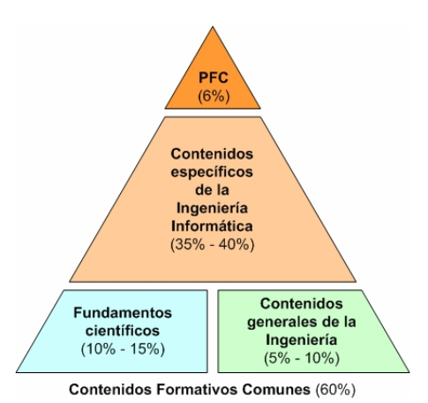

- Que es el DAAD y que becas ofrece. (Consultar en la web y en la Oficina de Relaciones Internacionales (ORI) de la UTP.

El Servicio Alemán de Intercambio Académico (DAAD) es una organización promotora del intercambio internacional de estudiantes y científicos. Es la organización más grande del mundo para financiación de la movilidad científica. Como asociación, representa a nivel mundial a 231 universidades e instituciones de educación superior alemanas. El DAAD cuenta con más de 500 representantes en casi 100 países.

Ofrece las siguientes becas:

- Becas para estudiantes de pregrado
- Becas de posgrado
- Becas de estancias de investigación y docencia
- Becas para administradores universitarios
- Programas de cooperación institucional
- Invitación a profesores y estudiantes alemanes
- Becas para Alumni

- ¿Qué es la doble titulación que puede hacer un estudiante de Ingeniería de Sistemas y Computación (ISC) de la UTP, con Universidades francesas? (Consultar en la web y en la Oficina de Relaciones Internacionales (ORI) de la UTP.

Consiste en generar acuerdos de reconocimiento entre instituciones de educación superior para validar estudios de manera cruzada, ofreciendo la posibilidad de que los estudiantes se muevan entre ellas, llenando los requisitos para optar la titulación. Normalmente se inician en una institución y se terminan en la otra. A esta modalidad de cooperación responde el convenio que tiene la Universidad Tecnológica de Pereira con la Escuela Nacional de Ingeniería de Metz (ENIM), en Francia

- ¿Qué becas o ayudas ofrece el Ministerio Colombiano de las TIC’s para el área de la informática?

Este ofrece la beca de Talento TI, en alianza con el ministerio de educación y el Icetex, para estudiar careras con formación técnica, tecnológica y universitaria relacionadas con Tecnologías de la Información. Algunas de las denominaciones de los programas que se consideran dentro de la convocatoria son: Ingeniería Informática, Electrónica, de Sistemas, de Software, y de Sistemas y Computación, así mismo, Administración comercial y de Sistemas Informáticos, entre otras.

- ¿Qué becas se ofrecen actualmente para informática en el portal del ICFES, que requisitos tienen y que ofrecen www.icetex.gov.co?

FONDO Un TICket para el Futuro. Este fondo tiene como propósito la colocación de recursos mediante el otorgamiento de créditos condonables para la capacitación de ciudadanos colombianos en áreas relacionadas con Tecnologías de la Información y las comunicaciones, con el fin de fortalecer el talento humano de este sector.

Requisitos

- Ser un ciudadano colombiano.

- Estar admitido o inscrito en un programa de formación del nivel de especialización o maestría conforme al listado de programas y universidades aprobados para la presente convocatoria.

- Tener una cuenta propia de correo electrónico.

- Tener estudio CIFIN con resultado aceptado en el momento de la de la inscripción. Ya sea para el aspirante o un deudor solidario.

